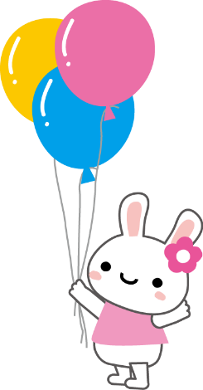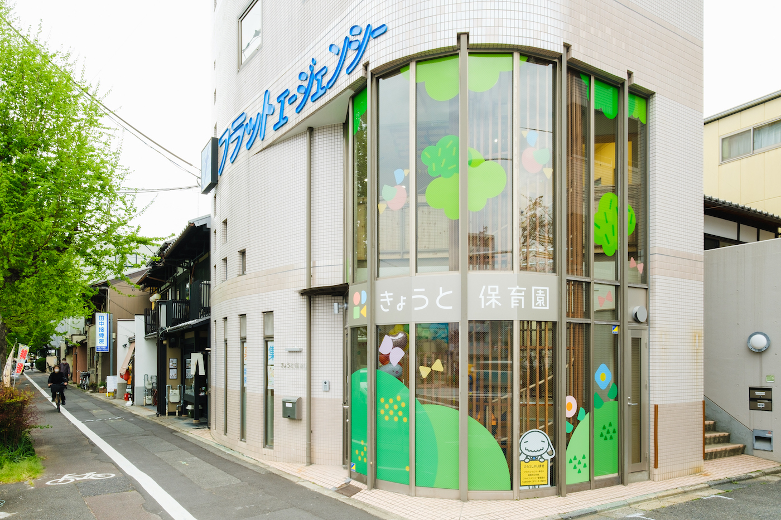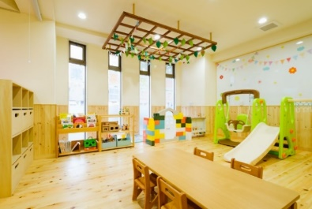

**楽しいイベント計画中です**

**お茶を飲んで育児相談やおしゃべり**

**育児相談や園内おしゃべりカフェの日**

**お茶を飲んで育児相談やおしゃべり**

**制作・リトミックを楽しむ日**

親子であそぼう！

9月24日（水）

9月9日（火）

7月30日（水）

きょうと保育園にあそびにきませんか？

7月8日（火）

8月27日（水）

8月5日（火）

6月10日（火）

4月23日（水）

**お申込みは、電話・メールにて【名前、参加人数、お子様の年齢、電話番号】を添えて、保育園へご連絡お願い致します。**

**時間 １０：００～１０：5０**

**定員　　　　６名**

**対象　　　　０歳～2歳・妊婦さん**

**参加費　　 無料**



6月2３日（月）

メール [info@kyoto-hoikuen.com](mailto:info@kyoto-hoikuen.com)

TEL 075-406-7234

〒603-8165 京都市北区紫野西御所田町36-3

5月28日（水）

5月20日（火）

**※詳細は、イベント前にお知らせ致します。**

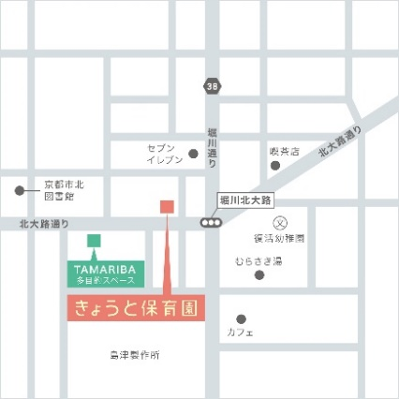

保育園ホームページQRコード

ホームページにて保育園行事を配信しています